**Насколько правильно развивается речь моего ребёнка и стоит ли обращаться к логопеду?**

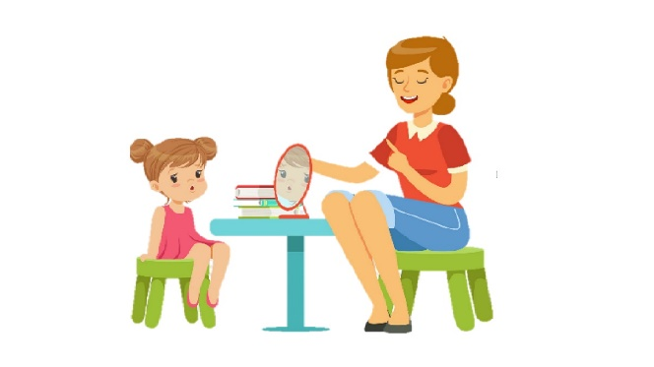

Этими вопросами задаются многие родители.

Итак, на что же нужно обратить внимание в речи своего ребёнка:

1. **Запаздывание раннего речевого развития.**

Отсутствие гуления (звукокомплексы, которые ребенок воспроизводит с первых месяцев жизни), лепетных слов (появляются в 4-5 месяцев - слоги, которые ребёнок повторяет за собой: ТА-ТА-ТА, БА-БА-БА и т.д.) являются серьёзным поводом обратиться к специалисту. А также стоит получить консультацию в случае, если у ребёнка 1-4 месяцев жизни отсутствовал "комплекс оживления"- особая реакция на появление взрослого, особенно мамы. В возрасте 1-1,6 лет следует обратить внимание на слова, которые воспроизводит ребёнок (в норме это - мама, папа, баба, топ-топ, дай и т.д.). Отсутствие этих слов являются сигналом для привлечения внимания.

1. **Отсутствие контакта с окружающими.**

Следует обратиться к специалистам также в случае, если ребёнок не реагирует на своё имя, избегает зрительного контакта, использует в своей речи эхолалии (многократное повторение слов или фраз с услышанной интонацией- например, многократное повторение одной и той же фразы из рекламы), в действиях ребёнка наблюдаются стереотипии ( ребёнок изо дня в день выполняет одни и те же движения, например, катает машинку, или играет только с одной игрушкой).

1. **Отсутствие речи после 3 лет.**

При отсутствии речи после 3 лет необходимо получить консультацию логопеда, который проверит состояние понимания речи, объём активного словаря (слова, которые ребенок произносит в своей речи) и пассивного словаря (слова, которые ребёнку знакомы, но которые в речи им не используются), состояние фонематических процессов, состояние артикуляторного аппарата.

Существует мнение о том, что ребёнок начнёт активную речевую деятельность, когда пойдёт в детский сад и станет общаться со сверстниками. Придерживаться этого мнения не стоит, потому что отсутствие речи может быть обусловлено физиологическими факторами, а также являться вторичным нарушением (например, речевое развитие может задерживаться из-за нарушений слуха или зрения), при которых работу над речью необходимо проводить как можно раньше.

1. **"Смазанная" речь.**

К логопеду нужно обратиться в случае, если к 4-5 годам речь ребёнка остаётся непонятной окружающим. Создаётся впечатление, что у такого ребёнка каша во рту. Речь невнятна, монотонна, невыразительна, очень тихая или, наоборот, громкая, с неритмичными паузами; язык во рту лежит неподвижно, как камень. Данная симптоматика характерна для неврологической патологии и требует комплексной коррекции у невролога, массажиста, физиотерапевта, логопеда.

1. **Дефектное произношение звуков.**

Любые дефекты произношения требуют коррекции. Если вы заметили у ребёнка недостаток произношения свистящих (С, СЬ, З, ЗЬ, Ц), шипящих (Ш, Ж, Ч, Щ), сонорных (Р, РЬ, Л, ЛЬ) звуков, то необходимо обратиться к логопеду за коррекционной помощью. Данные дефекты сами не пройдут, а со временем закрепятся и чем старше будет ребёнок, тем сложнее от них будет избавиться. Если не исправлять дефекты произношения, то в дальнейшем, у ребёнка могут возникнуть специфические проблемы письменной речи (дисграфия).

Оцените ребенка по таким критериям речи:

Ребенок должен правильно произносить в 3-4 года – *«с», «сь», «з», «зь», «ц»,* в 4-5 лет – *«ш»*, *«ж»*, *«ч»*, *«щ»*, в 5-6 лет – *«л»*, *«ль»*, *«р»*, *«рь»*.

1. **Пропуски и добавление звуков, слогов, их перестановки.**

Данный симптом характеризует нарушения слоговой структуры слова, которые также требуют коррекции. Формирование слоговой структуры влияет на успешность овладения грамматическим строем речи, усвоение звукового анализа, письма и чтения.

1. **К 6 -7 годам ребёнок не может высказать свою мысль.**

К логопеду стоит обратиться и в случае, если в речи ребёнка отмечается использование простых, незамысловатых слов без построения сложных предложений. В этом случае часто ребёнок не формирует полноценные фразы, ограничиваясь отрывочными словосочетаниями. Свободное общение достаточно затруднено. Может быть нарушена трактовка логики повествования. В речи ребёнка отмечается неточное, а иногда неправильное применение названий предметов и наименований имен.

Происходит подмена понятий:

• часть предмета называется именем целого объекта (рукав – кофта);

• названия вида заменяются общим родовым признаком (ворона – птица);

• взаимное замещение нетождественных понятий (низкий – маленький).

Всё это может быть проявлением общего недоразвития речи и требовать коррекционной работы.

Если в речи Вашего ребёнка Вы обнаружили один или несколько перечисленных выше симптомов, то рекомендуется получить консультацию у врача невролога и логопеда, для того чтобы исключить речевую патологию. Чем раньше ребёнок получит специализированную помощь, тем больше шансов, что к школе проблемы будут устранены или минимализированы. И помните, что любая проблема требует решения, поэтому при обнаружении у ребёнка проблем с речью, родителям необходимо выполнять все рекомендации логопеда. И тогда после выполнения усердной продолжительной трудоёмкой работы Ваш ребёнок сможет порадовать Вас чистой, красивой, выразительной речью!